Bogotá 02 de JULIO de 2024

Atención

Jackeline Solano Mojica
Dir. Farmacia y Dir. Técnica de Gases Medicinales
Teléfono: (601) 593 8210
Dg 115A # 70C-75 Bogotá, Colombia
jackeline.solano@shaio.org

ASUNTO: ERROR EN ETIQUETA/CODIFICADO
Reciba un cordial saludo.
Por medio de la presente nos dirigimos a ustedes con el fin de dar respuesta a la queja numero 125-24, no sin antes agradecerles por la realización de estos reportes ya que contribuye con nuestros procesos de mejora continua, y nos impulsa a seguir trabajando para mantener la satisfacción del cliente.
N | DESCRIPCIÓN QUEJA PRESENTADA
0125-24 | De manera atenta me permito reportar que el lunes 01 de julio se mandaron a preparar 3 mezclas de adenosina Es evidente que las dosis preparadas no concuerdan con la orden enviada, por lo cual solicito su colaboración para saber por qué razón se prepararon de esta manera, así como el plan de mejora para evitar la repetición de eventos de este tipo que ponen en un altísimo riesgo la seguridad de la atención de los pacientes.  Por otra parte, quedo pendiente del envió de los precios para la generación de la nota crédito de los medicamentos empleados en estas preparaciones.

- INVESTIGACIÓN DEL CASO.
Con el propósito de encontrar la raíz del problema presentados realizó el análisis de causas con el personal encargado encontrando lo siguiente.

ÁREA | Causa Detectada
INTERPREPATCION | CONFUSION AL MOMENTO DE EL MONTE DE LAS SOLICTUD DADO QUE SE REALIZO EL CAMBIO DEL FORMATO, Y ESTE COMTEMPLA LA UNIDAD DE PRESENTACION Y EL ANTIGUO NO LO CONTEMPLABA, AL MOMENTO DE TOMAR LA DOSIS SE TOMO FUE LA PRESENTACION, MAS NO LA DOSIS SOLICITADA
CALIDAD | CALIDAD REALIZA LA LIBERARCION DE LOS PRODUCTOS, Y COMETE EL MISMO ERRORE, DADO QUE LIBERA LOS PRODUCTOS CON LA CACILLA DE PRESENTACION COMERCIAL, MAS NO CON LA DE LA DOSIS

- ACCIONES TOMADAS
- Se Realiza un importador, el cual toma los datos, de la solicitud enviada por el cliente y des esta misma manera los monta al sistema, lo cual evita manipulación y/o error al momento de tomar la información de este.

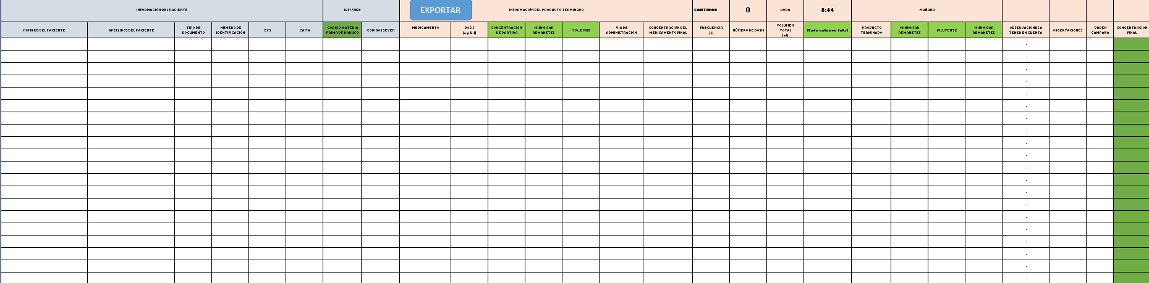

- Se capacita al personal con la finalidad de retroalimentarlos en el error y las consecuencias de este, y se generan compromisos

- CONCLUSIONES

La confusión se da, en el cambio de formato, dado que el anterior formato no se venía manejando la presentación comercial, al momento de realizar este cambio, el personal de interpretación toma el dato de la presentación comercial, mas no el de la dosis.

Con la finalidad de seguir las recomendaciones internacionales, donde se debe evitar al máximo la manipulación o traspasos de estas lo menor posible, se realiza una macro, en la cual se pega la información, conservando fielmente la información suministrada por el cliente, y de esta manera se realiza la importación al sistema, minimizando los riesgos de la transcripción de información


DIANA M MUÑOZ M
DIRECTOR NAL DE ASEGURAMIENTO DE CALIDAD
Cel: 3104796201 Tel 2444002 ext 2150
dmm@unidossis.com.co
UNIDOSSIS S.A.S.
Bogotá-Colombia
Servicio al Cliente <servicioalcliente@unidossis.com.co>

